Муниципальное бюджетное дошкольное образовательное учреждение
«Полазненский детский сад №7»

Музыкально-образовательная деятельность «Звуки весны»
Младший дошкольный возраст

Музыкальный руководитель: Пепеляева Е.С.
Соответствие занимаемой должности

2022

Возраст воспитанников: Младший дошкольный возраст 3-4 года
Тема: «Звуки весны»
Цель: Создание условий для развития коммуникативных навыков в музыкальной деятельности.
Интеграция образовательных областей в соответствии с ФГОС ДО: «Художественно-эстетическое», «Социально-коммуникативное», «Речевое развитие».

Деятельность педагога |  | Деятельность воспитанников | Ожидаемый результат
Iэтап Мотивационно-ориентировочный
Задачи: Вызвать интерес детей к предстоящей деятельности
Приветствие  - Здравствуйте ребята, мне очень приятно видеть вас в музыкальном зале, где всегда нас ждет музыка. Она – главная в этом зале, к нам сегодня на занятие пришли гости. Давайте с ними поздороваемся. Здравствуйте гости!  - Вот весна опять пришла, сколько звуков принесла!  Весеннее музыкальное приветствие [карточка №14] |  | Дети приветствуют гостей.  Дети исполняют песенку-приветствие. | Вовлечение детей в игровую образовательную ситуацию; создание положительного эмоционального настроя.
IIэтап Основной
Задачи:
Образовательные:
- Средствами музыки расширять представление детей об окружающем природе, о весне и её признаках;
Развивающие:
- Развивать слуховое внимание, воображение, чувство ритма, певческие навыки;
Воспитательные:
- Воспитывать интерес к музыке и окружающим нас звукам, дружелюбное отношение друг к другу.
Музыкально-ритмические движения  - Ребята, а вы заметили, что на улице стали появляться большие лужи? Знаете почему? Верно! Это потому, что весеннее солнышко растопило снег. А что нам надо обуть, чтобы не замочить ножки? Правильно! Наши весёлые сапожки!  Упражнение «Сапожки» русская народная мелодия [Д1-57]  Развитие чувства ритма  - Ребята, мы с вами оказались на весенней полянке. Я слышу какой-то звук… Кто же это стучит? (Дятел). Для того, чтобы перелётные птицы поскорее вернулись домой, дятел послал им телеграмму.  - Давайте возьмём деревянные палочки и поможем ему. Повторяйте за мной.  Речевая ритмическая игра «Дятел сел на сук»  Слушание музыки  - Весной можно услышать разные звуки. Ребята, я предлагаю сейчас «навострить» ушки и догадаться, какие же весенние звуки спрятались на этой полянке.  Восприятие звуков природы (пение птиц, звук капели, журчание ручья)  Распевание, пение  - Весной солнце светит ярко, греет жарко. Сугробы тают и журчат ручейки. А ещё на полянках появляются первые весенние цветы. Ребята, мы с вами на прошлых занятиях учили песенку про весну. Давайте её споём.  Песня «А весной» сл. и муз. С.Насауленко  Пляска, игра  - Все радуются весне - и дети, и взрослые. Ручейки журчат и птички весело поют, летают. Они тоже радуются. А люди летают? А как? Давайте мы с вами полетаем на самолётах.  Танец-игра «Самолёты летят» гр. Анималики | Дети высказывают свои мнения.  Дети выполняют упражнение «Сапожки», после этого садятся на стулья.  Дети берут деревянные палочки и отстукивают ритм по показу педагога.  Дети слушают звуки в записи и высказывают предположения.  Дети встают рядом со стульями и исполняют песню.  Дети исполняют танец с бумажными самолётами. |  | Умение высказывать свои предположения.  Умение выполнять «шаги с пятки» и «топотушки»  Умение запоминать ритм и воспроизводить его.  Умение внимательно слушать звуки, соотносить их с явлениями прирооды.  Умение исполнять песню с сопровождением голоса педагога.  Умение двигаться, друг за другом; выполнять движения, согласовывая их с музыкой.
III Этап Рефлексивно – оценочный
Задачи: продемонстрировать детям их достижения, способствовать формированию у детей умения оценивать свою деятельность.
Наше музыкальное путешествие подошло к концу. Давайте вспомним, где мы с вами сегодня были? (на весенней полянке) О каком времени года нам рассказала музыка? Какие весенние звуки мы слышали сегодня? Какую птичку мы увидели? (дятла)  Молодцы, какие вы внимательные! Я очень рада.  - Пора, ребята, с гостями прощаться,  Да вам в группу возвращаться. | Дети отвечают на вопросы.  Дети уходят под музыку. |  | Развитие первоначальных навыков рефлексии.

Приложение
Весеннее музыкальное приветствие
Тук, тук, тук! Кто стучит в окошко?
Тук, тук, тук! Может это кошка?
Тук, тук, тук! Может это птица?
Тук, тук, тук! К нам весна стучится!

Речевая ритмическая игра «Дятел сел на сук»
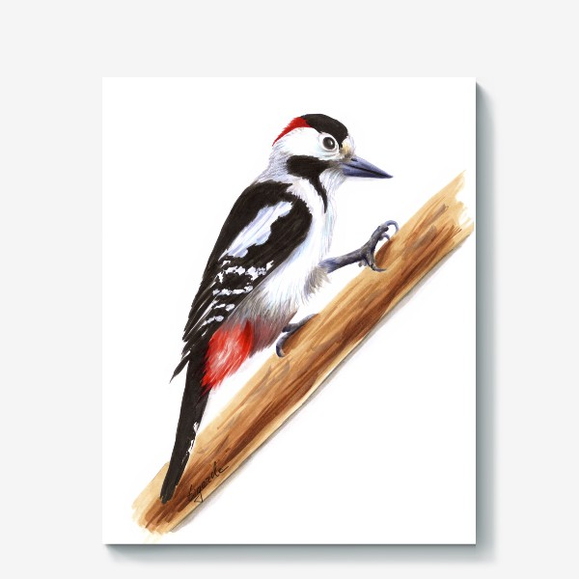 | Дятел сел на толстый сук –  Тук да тук.(I I I)  Всем друзьям своим на юг –  Тук да тук (I I I )  Телеграммы срочно шлет –  Туки-туки-тук(I I I I I) 2 раза  Что весна уже идет –  Туки- туки –тук (I I I I I ) 2 раза.

Восприятие звуков природы (пение птиц, звук капели, журчание ручья)
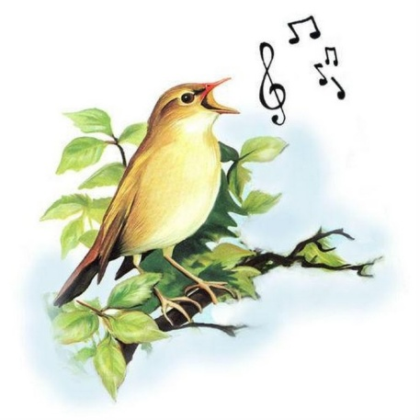

Песня «А весной» сл. и муз. С.Насауленко
- А весной, а весной снег повсюду тает.
А весной, а весной птички запевают.
Припев: Чик-чирик, чик-чирик, птички запевают. (2 раза)

- А весной, а весной солнышко проснётся.
А весной, а весной деткам улыбнётся.
Припев: Ля-ля-ля, ля-ля-ля, деткам улыбнётся. (2 раза)

- А весной, а весной зацветут цветочки.
А весной, а весной мы сплетём веночки.
Припев: Ля-ля-ля, ля-ля-ля, мы сплетём веночки. (2 раза)

